安徽城市管理职业学院2022年分类考试招生网上报名缴费操作指南（手机端）
- 考生登录
使用手机浏览器扫一扫功能识别右边二维码或直接访问https://flzs.cua.edu.cn/域名进入考生服务平台页面。打开平台登录页面后输入考生号或身份证号、姓名后点击登录即可进入平台（建议使用百度、UC等主流浏览器，请勿使用夸克浏览器）；
- 考生信息
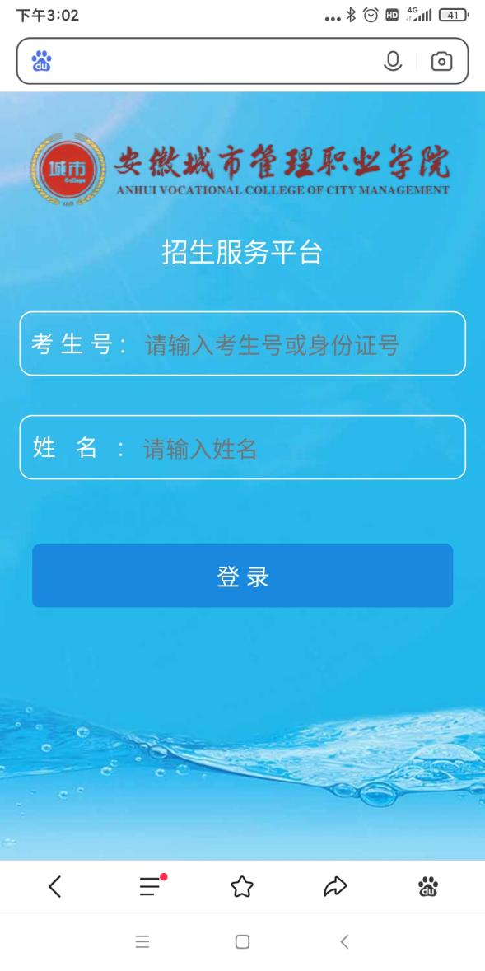
在平台首页上选择“报考信息”，可以获取到考生报考的基本信息；

- 考试费缴纳
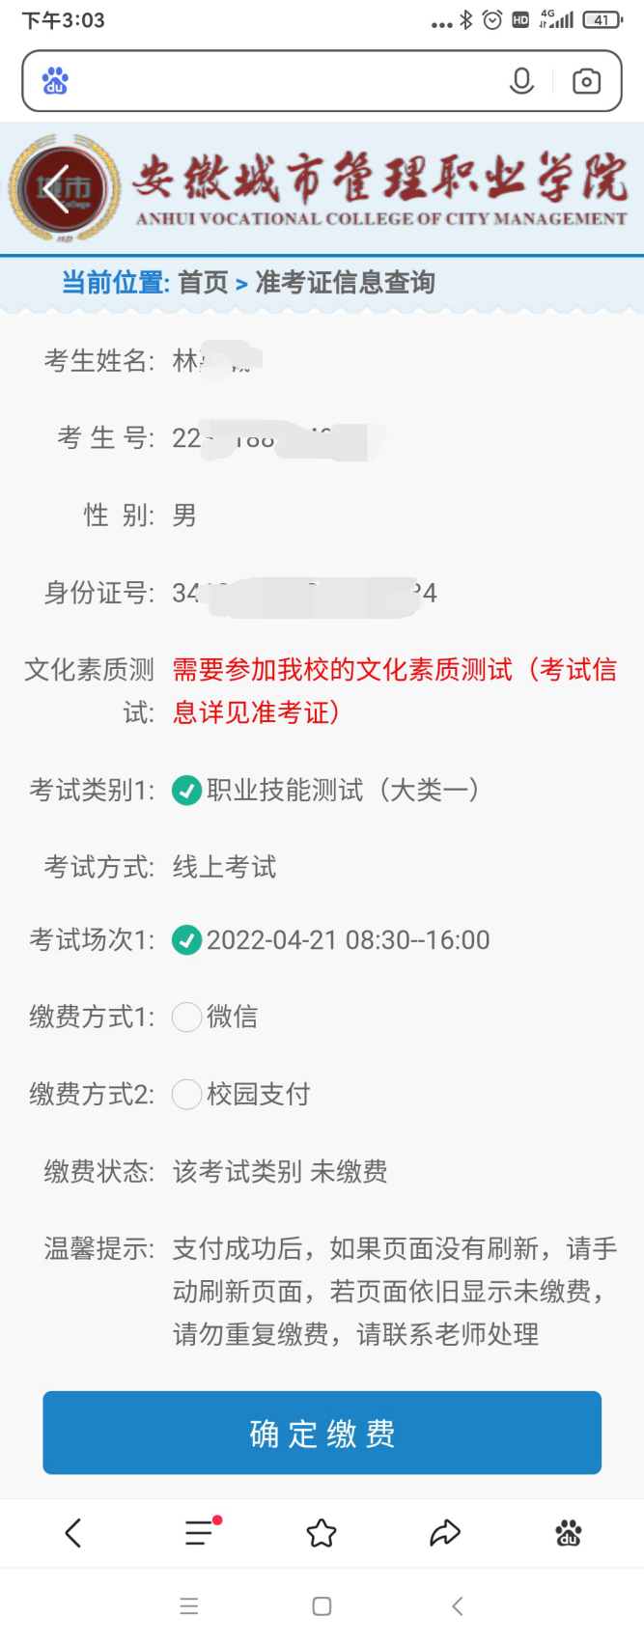
在平台首页上选择“缴费与准考证打印”完成缴费流程，平台根据你的报考信息生成对应的校考信息，点击“确认缴费”按键完成缴费流程，缴费完成将自动跳转回到准考证打印菜单，系统自动刷新缴费报名信息，显示缴费状态并线上相关校考内容；
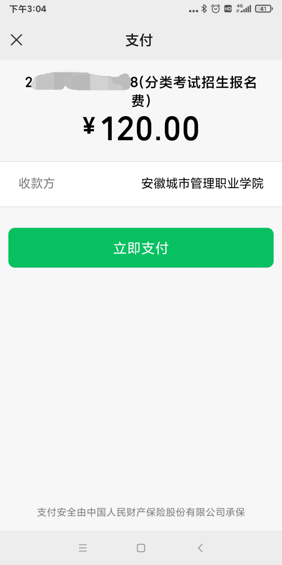

- 准考证打印
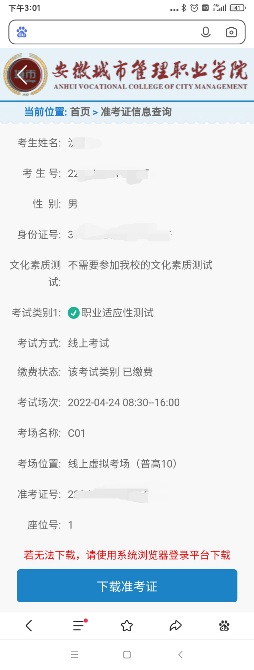
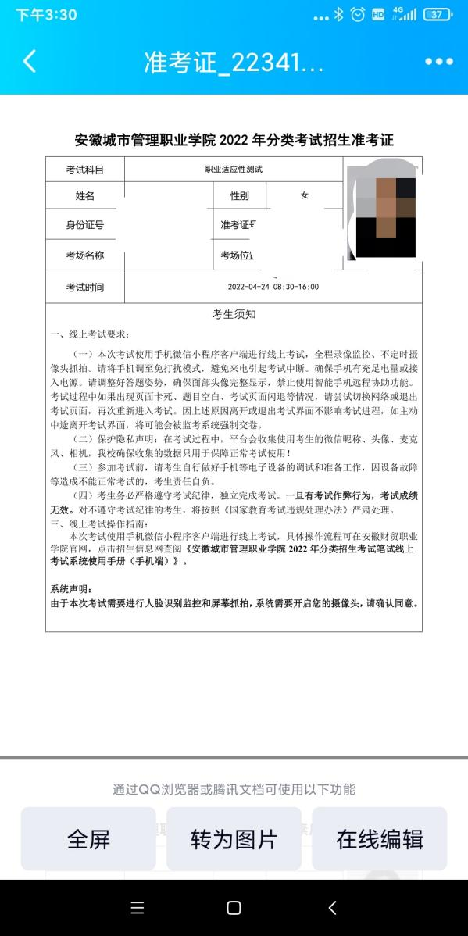
缴费完成后，在平台将自动跳转回到准考证下载打印页面，或在重新登录后在首页上选择“缴费与准考证打印”，平台根据你的报考信息生成对应的准考证，点击“下载准考证”按键完成准考证下载，按照准考证上信息参加考试（请确保手机上已安装PDF阅读软件再打开准考证文件），如浏览器不支持文件下载，请使用手机自带浏览器、百度、UC等主流浏览器进行下
备注：考试咨询电话：0551-62516570/62516134；
财务咨询电话：0551-62516170；
录取咨询电话：0551-62516137/62516138；
纪检反馈电话：0551-62520301。

